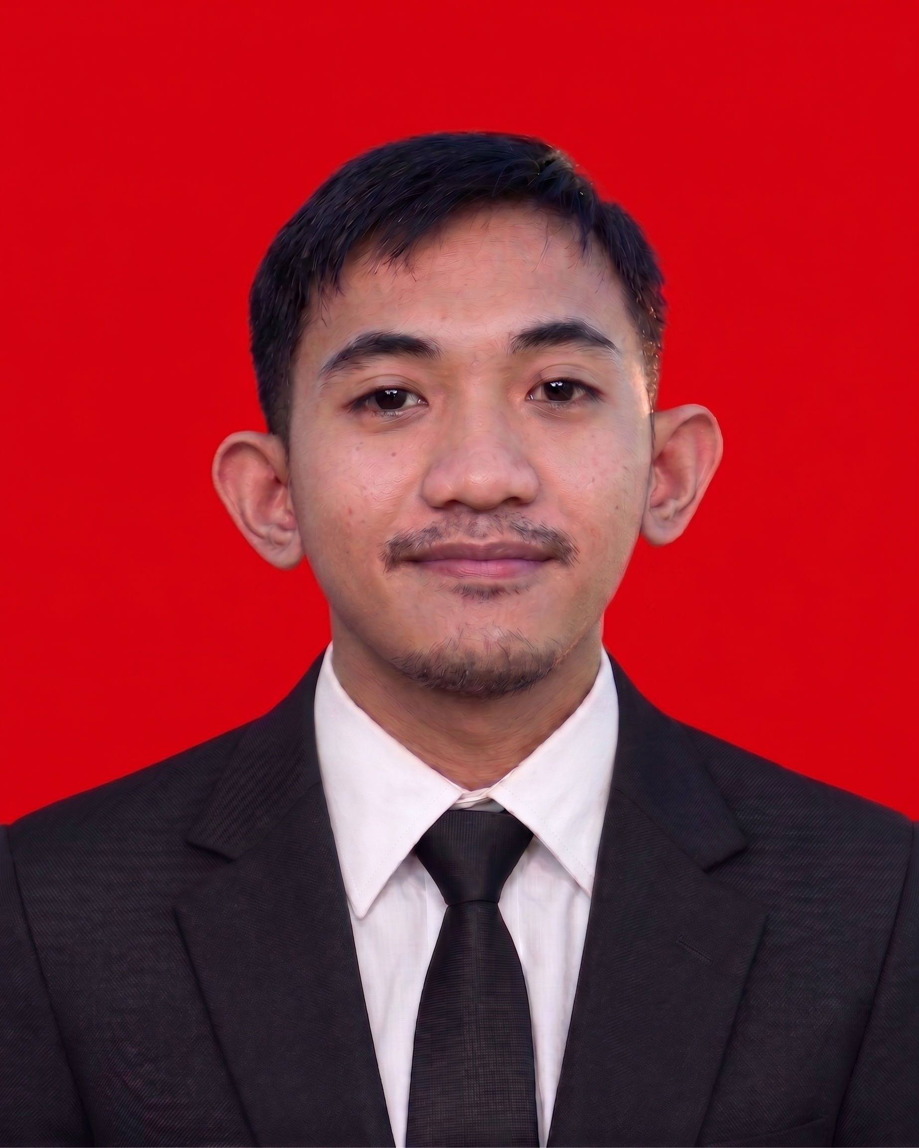 | MAULANA ASLAM  +62 853 5607 8836 | aslammaulana10@gmail.com | Aceh Besar, Indonesia | aslammaulana.com  Frontend Developer yang kreatif dan berorientasi pada detail, dengan pengalaman langsung di bidang pengembangan web, desain digital, dan otomasi bisnis. Memiliki rekam jejak yang terbukti dalam membangun platform SaaS, website company profile, dan sistem konten digital. Mampu menjembatani antara desain dan teknologi untuk menghasilkan solusi web yang berpusat pada pengguna. Saat ini sedang memperdalam keahlian di bidang tools Generative AI, otomasi alur kerja dengan n8n, serta pengembangan full-stack modern menggunakan Next.js dan TypeScript.

Pendidikan
Paket C (Setara SMA) - Indonesia 2014 – 2016
Jurusan Ilmu Pengetahuan Sosial (IPS)
MAS Ruhul Islam Anak Bangsa - Aceh Besar, Indonesia 2013 – 2014
Pendidikan Menengah Atas Berbasis Pesantren Terpadu
MTsS Darul 'Ulum Jambo Tape - Banda Aceh, Indonesia 2010 – 2013
Pendidikan Menengah Pertama Berbasis Pesantren Terpadu
Pengalaman Kerja
Depo Zahra Bangunan - Aceh Besar, Indonesia Mar 2026 – Mei 2026
Social Media Specialist
Depo Zahra Bangunan merupakan perusahaan retail penyedia bahan bangunan dan perlengkapan rumah di Aceh Besar.
• Memproduksi konten video Instagram harian yang mencakup update pengiriman, produk baru, ulasan produk, dan highlight merek menggunakan CapCut dan Adobe Illustrator.
• Memperbarui tampilan cover dan feed Instagram agar selaras dengan promosi bulanan serta menjaga konsistensi identitas visual merek.
• Mengelola kampanye iklan berbayar dua kali seminggu melalui Instagram Boost untuk meningkatkan visibilitas, reach, dan jangkauan produk.

PenaDevs - Banda Aceh, Indonesia 2023 – 2024
Founder & WordPress Developer
Platform digital mandiri untuk undangan pernikahan online berbasis SaaS (B2C) dan marketplace template (B2B).
• Membangun dan meluncurkan PenaCinta, platform undangan digital B2C yang melayani 40+ pelanggan, dengan 45+ pilihan tema kustom dan sistem aktivasi langganan khusus.
• Membangun dan mengelola PenaDevs, marketplace template undangan pernikahan B2B untuk kalangan web developer, dengan pencapaian 150+ penjualan template.
• Mengembangkan kedua sistem secara mandiri dari awal menggunakan WordPress, Elementor, dan integrasi modul CRUD untuk autentikasi dan manajemen akses pengguna.

Aceh Youth Creative Hub (AMANAH) - Aceh Besar, Indonesia Sep 2023 – Feb 2024
Koordinator Packaging House
Pusat pemberdayaan kreativitas pemuda Aceh di bawah binaan Badan Intelijen Negara (BIN) untuk akselerasi UMKM daerah.
• Koordinator operasional tim 10+ orang membangun Packaging House dari nol, berujung pada peresmian resmi oleh Presiden Republik Indonesia pada Oktober 2023.
• Mengelola alur produksi pengemasan puluhan UMKM lokal (kopi, parfum nilam, kerajinan, tumbler, kemasan cetak) dengan standar kualitas tinggi.
• Mengawasi operasional harian mesin industri grafis: cutting plotter IECHO, printer stiker Mimaki, sablon digital, dan mesin laminasi.
• Mendesain materi visual promosi dan melakukan quality control hasil cetak demi memastikan akurasi warna dan kepuasan mitra UMKM.

Fhandika Boutique Hotel - Banda Aceh, Indonesia Desember 2023
Branding & Desain Cetak
Hotel butik modern yang berlokasi strategis di kawasan wisata Ulee Lheue, Banda Aceh.
• Menangani proyek branding end-to-end mencakup komunikasi brief dengan manajemen hotel, eksekusi konsep desain, hingga pengawasan produksi cetak.
• Mendesain 2 standing banner, buku menu eksklusif, dan 1.000 lembar leaflet promosi dengan estetika modern, kontras tajam, dan elegan.

Freelance Web Development - Remote 2023
WordPress Web Developer
Layanan perancangan dan pengembangan website profesional independen untuk lembaga pendidikan dan biro perjalanan.
• Merancang dan mengembangkan 3 website company profile dari nol (LT3Q Elmasudy, Asyraf Travel, Ibadurrahman Travel) menggunakan WordPress, Elementor, dan JetEngine.
• Bertanggung jawab penuh atas arsitektur situs, pembuatan tata letak responsif ramah seluler, integrasi konten dinamis, dan optimasi kecepatan.

PT. Asyraf Travel Wisata Islami - Banda Aceh, Indonesia Awal 2023
Social Media Designer
Biro penyelenggara resmi perjalanan ibadah umrah dan wisata muslim terkemuka di Banda Aceh.
• Mendesain sekitar 15 materi feed Instagram untuk promosi paket ibadah umrah dengan tata letak visual dark-luxury yang konsisten dan menarik.

Kursus & Pelatihan
BPVP Banda Aceh - Banda Aceh, Indonesia Agustus 2026 (20 Hari)
Pengoperasian Tools Generative AI untuk Konten Bisnis & Digital
• Mengoperasikan tools Generative AI untuk produksi konten teks, gambar, dan multimedia berkualitas tinggi untuk kebutuhan bisnis.
• Membangun alur otomasi proses bisnis menggunakan workflow n8n guna mengintegrasikan sistem dan mengefisienkan pekerjaan operasional.
• Menerapkan metodologi Vibe Coding untuk mempercepat proses prototyping dan implementasi fitur aplikasi web modern.

BPVP Banda Aceh - Banda Aceh, Indonesia 2026 (6 Hari)
Kewirausahaan Get Ahead
• Menyusun perencanaan bisnis terstruktur, analisis model bisnis, pengelolaan keuangan dasar usaha, dan strategi penetapan harga pasar.

BPVP Banda Aceh (BLK Banda Aceh) - Banda Aceh, Indonesia Apr 2024 – Jul 2024
Pemrograman Web
• Membangun antarmuka web interaktif, menulis kode terstruktur, manajemen database relasional dengan SQL, serta teknik debugging aplikasi.

RubrikGrafis.com – Putra Al-Banjary - Online 2023
Menguasai Layout & Desain Media Sosial
• Mendalami teori perpaduan warna harmonis, point of view (POV), keseimbangan visual, dan hierarki tata letak grafis profesional.

BPVP Banda Aceh (BLK Banda Aceh) - Banda Aceh, Indonesia 2023
Desain Grafis
• Praktik langsung eksekusi design brief, eksplorasi tipografi dan grafis vektor menggunakan Adobe Illustrator dan Adobe Photoshop.

BPVP Banda Aceh (BLK Banda Aceh) - Banda Aceh, Indonesia 2022
Digital Marketing
• Riset segmentasi target audiens, perencanaan strategi kampanye pemasaran online, dan analisis metrik performa digital.

Skills, Achievements & Other Experience
Soft Skills: Pemecahan Masalah Secara Kreatif, Manajemen Proyek & Koordinasi Tim, Perhatian terhadap Detail, Komunikasi Klien, Adaptabilitas & Pembelajar Mandiri, Manajemen Waktu, Kolaborasi Lintas Fungsi.

Hard Skills (Web Development): HTML5, CSS3, JavaScript, TypeScript, PHP, Go, Node.js, React.js, Next.js, Laravel, Tailwind CSS, Bootstrap, WordPress, Elementor, MySQL, PostgreSQL, MongoDB, Git, Docker.

Hard Skills (Desain & Otomasi AI): Adobe Illustrator, Figma, Canva, CapCut, Tools Generative AI (ChatGPT, Claude, Gemini, Midjourney), n8n Workflow Automation, Vibe Coding.

Bahasa: Bahasa Indonesia (Bahasa Ibu), Bahasa Inggris (Menengah), Bahasa Arab (Menengah).
Prestasi & Pencapaian: Juara 2 Kaligrafi Ekskul MAN 2 (2015); Juara 3 Kaligrafi MTQ Tingkat Kabupaten Aceh Jaya (2014); Juara 3 Kaligrafi Muqas (2013); Berkoordinasi dalam peresmian Packaging House yang dihadiri Presiden RI (Okt 2023); Membangun platform SaaS PenaCinta (40+ klien aktif, 45+ tema); Meraih 150+ penjualan template marketplace PenaDevs; Mengembangkan 3 website company profile secara mandiri.

Portofolio: aslammaulana.com | github.com/aslammaulana

